возвращается гражданину с разъяснением его права обжаловать соответствующие решение или действие (бездействие) в установленном порядке в суде.
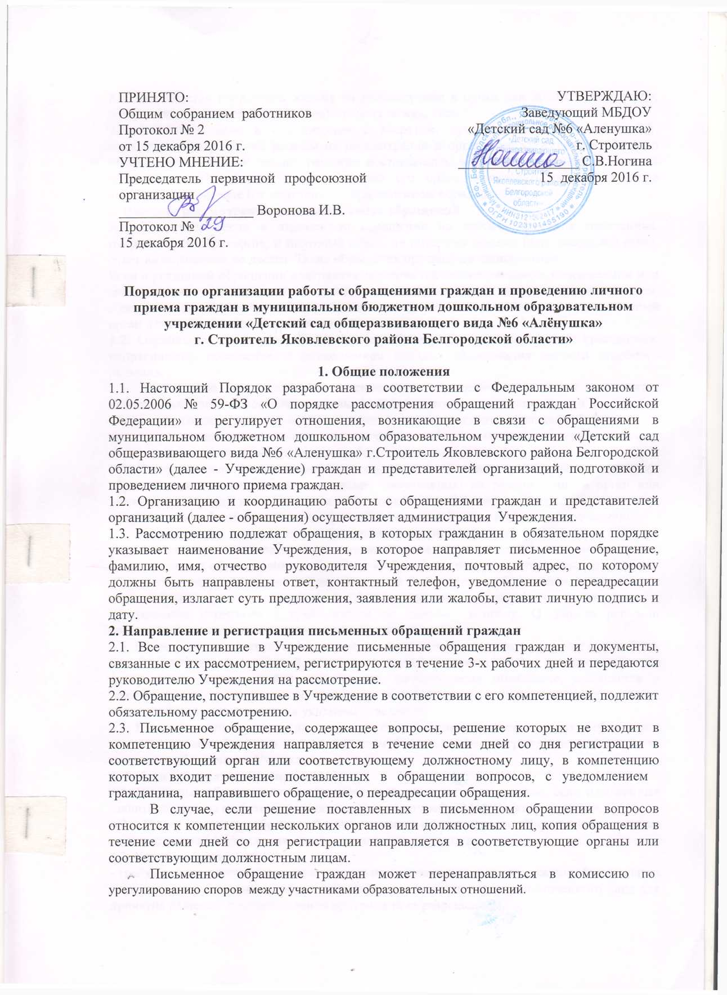

3. Порядок рассмотрения отдельных видов обращений

3.1. В случае, если в письменном обращении не указаны фамилия гражданина, направившего обращение, и почтовый адрес, по которому должен быть направлен ответ, ответ на обращение не дается. Такие обращения признаются анонимными.
Если в указанном обращении содержатся сведения о подготавливаемом, совершаемом или совершенном противоправном деянии, а также о лице, его подготавливающем, совершающем или совершившем, обращение подлежит направлению в государственный орган в соответствии с его компетенцией.
3.2. Обращение, в котором обжалуется судебное решение, возвращается гражданину, направившему обращение, с разъяснением порядка обжалования данного судебного решения.
3.3. Учреждение при получении письменного обращения, в котором содержатся нецензурные либо оскорбительные выражения, угрозы жизни, здоровью и имуществу должностного лица, а также членов его семьи, вправе оставить обращение без ответа по существу поставленных в нем вопросов и сообщить гражданину, направившему обращение, о недопустимости злоупотребления правом.
3.4. В случае, если текст письменного обращения не поддается прочтению, ответ на обращение не дается и оно не подлежит направлению на рассмотрение в орган или должностному лицу в соответствии с их компетенцией, о чем сообщается гражданину, направившему обращение, если его фамилия и почтовый адрес поддаются прочтению.
3.5. В случае, если в письменном обращении гражданина содержится вопрос, на который ему многократно давались письменные ответы по существу в связи с ранее направляемыми обращениями, и при этом в обращении не приводятся новые доводы или обстоятельства, руководитель образовательного учреждения либо уполномоченное на то лицо вправе принять решение о безосновательности очередного обращения и прекращении переписки с гражданином по данному вопросу. О данном решении уведомляется гражданин, направивший обращение.
3.6. В случае, если ответ по существу поставленного в обращении вопроса не может быть дан без разглашения сведений, составляющих государственную или иную охраняемую федеральным законом тайну, гражданину, направившему обращение, сообщается о невозможности дать ответ по существу поставленного в нем вопроса в связи с недопустимостью разглашения указанных сведений.
3.7. В случае, если причины, по которым ответ по существу поставленных в обращении вопросов не мог быть дан, в последующем были устранены, гражданин вправе вновь направить обращение в Учреждение.

4. Работа с устными обращениями

4.1. На устные обращения граждан дается устные ответ в том случае, если изложенные заявителем факты и обстоятельства очевидны и не требуют проверки и изучения.
4.2. Прием устных обращений по контактным телефонам Учреждения ведется администрацией Учреждения, которыми дается консультация.
4.3. Устные обращения:
- требующие оперативного вмешательства или оказания помощи в сложившейся ситуации доводятся до руководителя образовательного учреждения или уполномоченного лица для принятия решения и осуществления контроля за ее разрешением;
- содержащие критические замечания в адрес образовательного учреждения, сотрудников образовательного учреждения или по улучшению их деятельности доводятся до руководителя образовательного учреждения или уполномоченного лица.

5. Сроки рассмотрения письменного обращения

5.1. Письменное обращение, поступившее в Учреждение в соответствии с его компетенцией, рассматривается в течение 30 дней со дня регистрации письменного обращения.
5.2. В исключительных случаях руководитель Учреждения либо уполномоченное на то лицо вправе продлить срок рассмотрения обращения не более чем на 30 дней, уведомив о продлении срока его рассмотрения гражданина, направившего обращение.

6. Личный прием граждан

6.1. Личный прием граждан в Учреждении проводится его руководителем и уполномоченными на то лицами. Информация о месте и времени приема доводится до сведения граждан.
6.2. При личном приеме гражданин предъявляет документ, удостоверяющий его личность.
6.3. Содержание устного обращения заносится в журнал регистрации заявлений, обращений и жалоб граждан. В случае, если изложенные в устном обращении факты и обстоятельства являются очевидными и не требуют дополнительной проверки, ответ на обращение с согласия гражданина может быть дан устно в ходе личного приема, о чем делается запись в карточке личного приема гражданина. В остальных случаях дается письменный ответ по существу поставленных в обращении вопросов.
6.4. Письменное обращение, принятое в ходе личного приема, подлежит регистрации и рассмотрению в порядке, установленном настоящей Инструкцией
6.5. В случае, если в обращении содержатся вопросы, решение которых не входит в компетенцию Учреждения, гражданину дается разъяснение, куда и в каком порядке ему следует обратиться.
6.6. В ходе личного приема гражданину может быть отказано в дальнейшем рассмотрении обращения, если ему ранее был дан ответ по существу поставленных в обращении вопросов.

7. Ответственность за нарушение настоящей Инструкции
7.1. Нарушение требований настоящей Инструкции, формальное отношение к обращениям граждан или проявленная недисциплинированность при выполнении поручений по работе с обращениями граждан влекут дисциплинарную или иную предусмотренную законодательством ответственность.

